Madrid, 10 de noviembre de 2021

La clasificación europea para el Mundial de Catar 2022 se decide en Cuatro y Be Mad

Mediaset España ofrecerá mañana el Georgia-Suecia (18:00h) en Be Mad, partido importante para los intereses de la Selección Española; el Italia-Suiza, el viernes (20:45h) en Cuatro; el Croacia-Rusia, el domingo (15:00h) y el Finlandia-Francia, el martes (20:45h), ambos en Be Mad.

También podrán seguirse a través de Mitele.es

Los partidos de clasificación para el Campeonato del Mundo de Fútbol que se juega en Catar el próximo año llegan a su fase decisiva en Mediaset España con la disputa de las dos últimas jornadas. Mañana jueves a las 18:00 horas en Be Mad, Georgia y Suecia se enfrentan en un partido cuyo resultado podría ser vital para los intereses de La Roja, que juega en el mismo grupo. La narración correrá a cargo de Manu Carreño, apoyado por los comentarios de Kiko Narváez y Pablo Pinto.

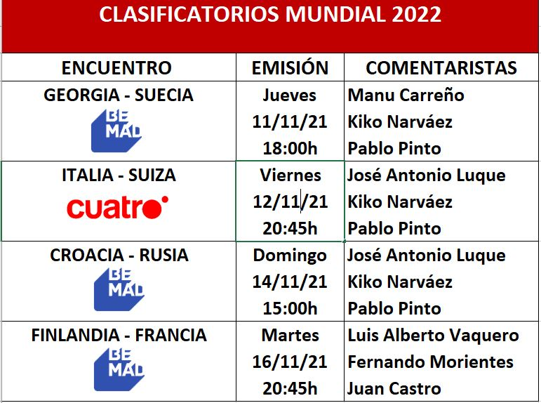
A este encuentro se sumará el viernes en Cuatro (20:45h) el Italia-Suiza, un encuentro en el que ambos equipos se juegan el pase directo al Mundial y que contará con la narración de José Antonio Luque y los comentarios de Pablo Pinto y Kiko Narváez; el domingo 14 de noviembre (15:00h) Be Mad emitirá el Croacia-Rusia, narrado por Jose Antonio Luque y comentado por Fernando Morientes y Aritz Gabilondo; y el martes 16 de noviembre (20:45h), también en Be Mad, se enfrentarán Finlandia y Francia, con Luis Alberto Vaquero en la narración y los comentarios de Fernando Morientes y Juan Castro.

Todos los encuentros podrán seguirse también a través de Mitele.es.

